МГТУ им. Н.Э. Баумана

Факультет «Информатика и системы управления»

ДИСЦИПЛИНА:

«Разработка интернет-приложений»

Отчет по лабораторной работе №3

«Python. Объектно-ориентированные возможности»

|  |  |  |
| --- | --- | --- |
| Выполнил: |  | Проверил: |
| студент группы ИУ5-52 |  | преподаватель каф. ИУ5 |
| Гринин Олег |  | Гапанюк Ю.Е. |
| Подпись и дата: |  | Подпись и дата: |

## **Задание**

**Необходимо разработать программу, реализующую работу с классами.**

1. Программа должна быть разработана в виде консольного приложения на языке Python 3.
2. Все файлы проекта (кроме основного файла main.py) должны располагаться в пакете lab_python_oop.
3. Каждый из нижеперечисленных классов должен располагаться в отдельном файле пакета lab_python_oop.
   1. Абстрактный класс «Геометрическая фигура» содержит абстрактный метод для вычисления площади фигуры.
   2. Класс «Цвет фигуры» содержит свойство для описания цвета геометрической фигуры.
   3. Класс «Прямоугольник» наследуется от класса «Геометрическая фигура». Класс должен содержать конструктор по параметрам «ширина», «высота» и «цвет». В конструкторе создается объект класса «Цвет фигуры» для хранения цвета. Класс должен переопределять метод, вычисляющий площадь фигуры.
   4. Класс «Круг» создается аналогично классу «Прямоугольник», задается параметр «радиус».
   5. Класс «Квадрат» наследуется от класса «Прямоугольник». Класс должен содержать конструктор по длине стороны.
   6. Для классов «Прямоугольник», «Квадрат», «Круг»:
      1. Определите метод "repr", который возвращает в виде строки основные параметры фигуры, ее цвет и площадь.
      2. Название фигуры («Прямоугольник», «Квадрат», «Круг») должно задаваться в виде поля данных класса и возвращаться методом класса.

1. В корневом каталоге проекта создайте файл main.py для тестирования Ваших классов. Создайте следующие объекты и выведите о них информацию в консоль:
   1. Прямоугольник синего цвета шириной 3 и высотой 2.
   2. Круг зеленого цвета радиусом 5.
   3. Квадрат красного цвета со стороной 5.

## **Исходный код**

Файл main.py

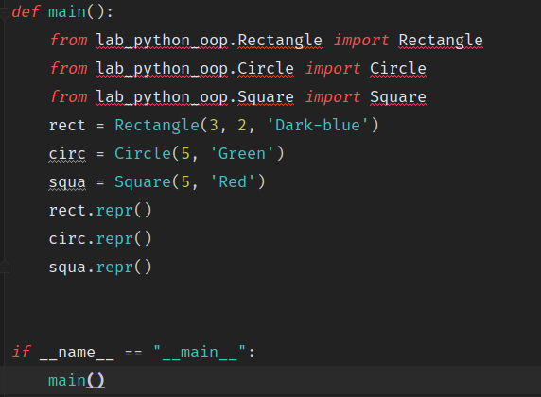

Файл GeomFigure.py

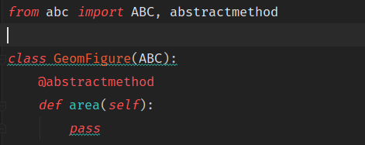

Файл ColorFigure.py

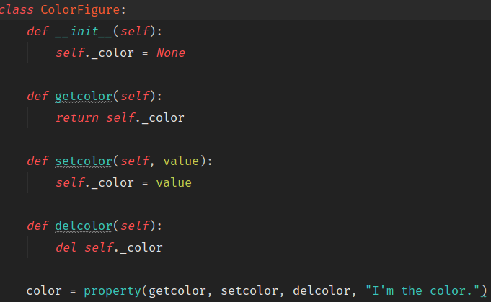

Файл Rectangle.py

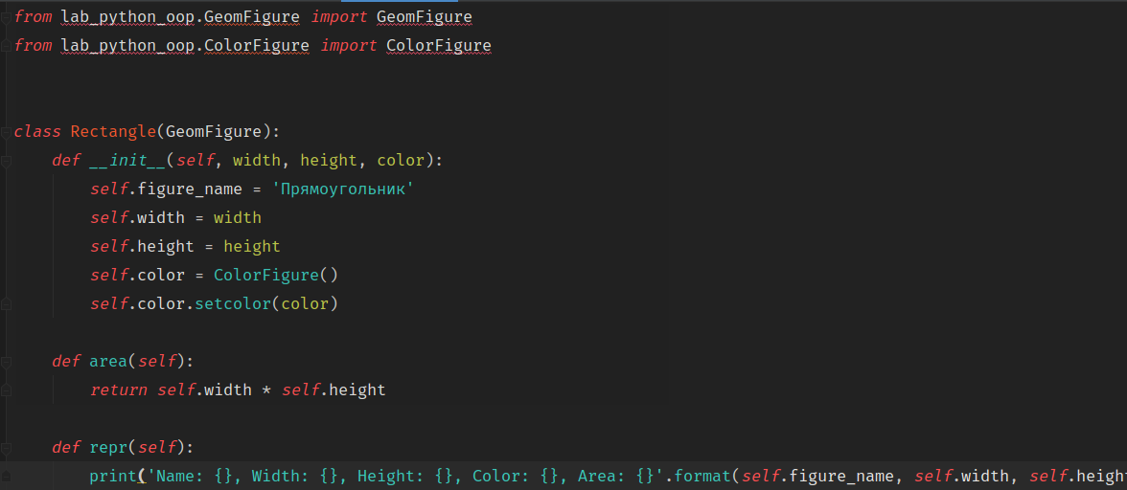

Файл Circle.py

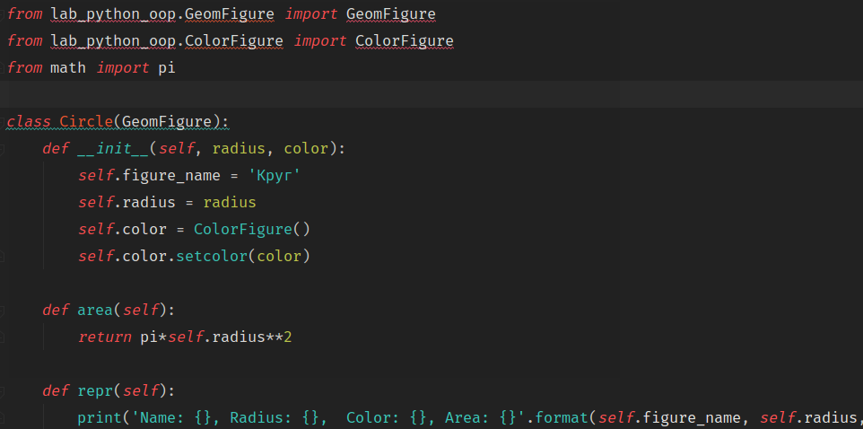

Файл Square.py

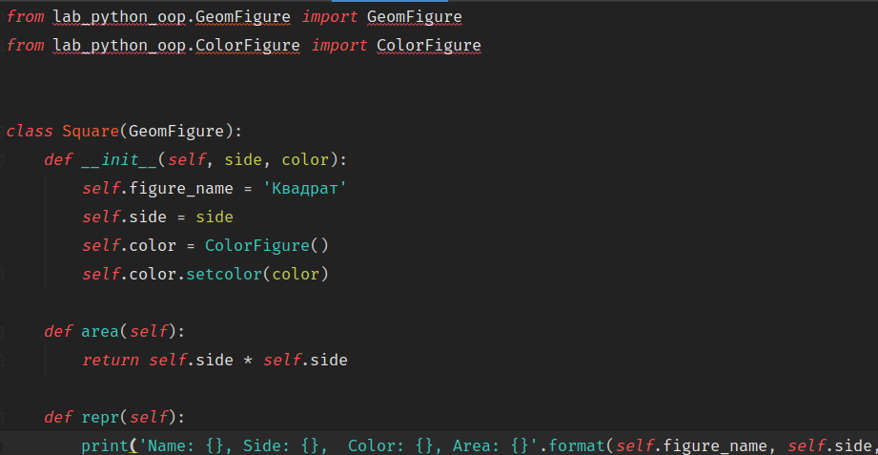

Результат работы программы

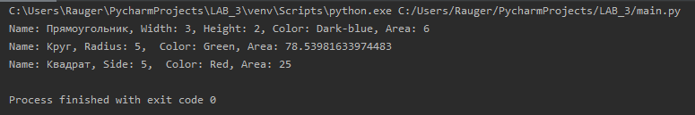

Диаграмма классов из PyCharm:

